Generar proyecto Rails

rails new easyjobs

Crear repo git y subirlo a github

Job

-title

-description

-company_name

-details_link

Instalamos gemas por defecto

bundle install

Comprobamos que funciona

rails s

Crear scaffold para Job

rails g scaffold job title:string description:text company_name:string details_link:string

Instalar HAML y SASS

rails destroy scaffold job

vamos al gemfile y metemos la gema

source 'https://rubygems.org'

gem 'rails', '3.2.8'

gem 'haml'

La instalamos

bundle install

Volvemos a crear el andamio para job

rails g scaffold job title:string description:text company_name:string details_link:string

Vemos que no se generan los HAML en lugar de .erb por defecto. Usamos la gema ‘HAML Rails’

gem 'haml-rails'

bundle install

Destruimos y volvemos a generar el andamio job

Vemos que se generaron esta vez los html.haml en app/views/jobs

Creamos la base de datos y la migracion

rake db:create

rake db:migrate

Levantamos servidor y probamos a crear un trabajo nuevo. Si todo Ok hacemos commit y subimos el cambio a github

git add .

git commit -m "Generated the Jobs model"

git push origin master

Instalamos sass, limpiando el gemfile que nos salía por defecto

source 'https://rubygems.org'

gem 'rails', '3.2.8'

gem 'haml'

gem 'haml-rails'

gem 'sass'

gem 'sqlite3'

bundle install

Creamos app/assets/stylesheets/sass/application.sass

Ponemos el fondo de body en gris

body

background-color: #CCC

margin: 0

En app/views/layouts renombramos .erb por .haml y lo editamos así

!!! 5

%html

%head

%title Easyjobs

= stylesheet_link_tag :all

= javascript_include_tag :defaults

= csrf_meta_tag

%body

= yield

Comprobamos abriendo <http://localhost:3000/jobs>

Quitamos el .erb del repo y hacemos push a github

git add .

git add app/views/layouts/application.html.haml

git rm app/views/layouts/application.html.erb

git commit -m "Added SASS Support, and application.sass"

git pull origin master

git push origin master

Añadimos jQuery

gem ‘jquery-rails’

bundle install

rails generate jquery:install

Hacemos commit "Added jQuery to our app"..

Quitamos el public/index.html y ponemos la ruta en config/routes.rb

Subimos

git add .

git status

git rm public/index.html

git status

git commit -m "Removed index.html and set root to jobs index"

git push

Creamos el mockup index_view

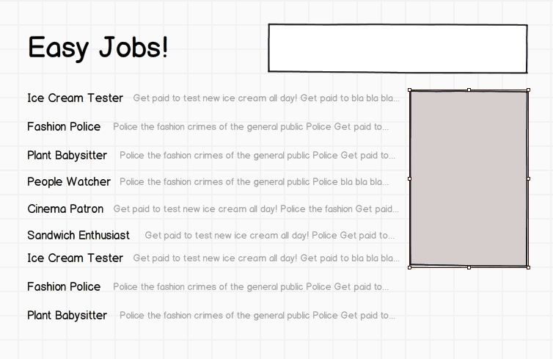

Y así con los demás

Instalamos compass <http://compass-style.org/install/>

sudo gem install compass